Секция: Программирование

СУНЦ МГУ, Москва

121357, Российская Федерация, Москва, ул. Кременчугская, д. 11

Тел.: +7 (499) 445-46-34; e-mail: [adm@internat.msu.ru](mailto:adm@internat.msu.ru)

Круговая капча: система защиты от ботов в Интернете

Поконечный Эдуард

Класс: 11

Адрес: 601909, Российская Федерация, Владимирская область, г. Ковров, ул. Маяковского, д. 89, кв. 61; тел.: +79166057888

Научный руководитель: Гусев Алексей Дмитриевич, лаборант СУНЦ МГУ

CAPTCHA (от англ. Completely Automated Public Turing test to tell Computers and Humans Apart — полностью автоматизированный публичный тест Тьюринга для различения компьютеров и людей, рус. «капча») — компьютерный тест, используемый для того, чтобы определить, кем является пользователь системы: человеком или компьютером. На сегодняшний день существует множество различных видов CAPTCHA-тестов:

* Распознавание текста (самый распространенный вид, пользователю демонстрируется картинка с изображенным на ней искаженным текстом и предлагается ввести изображенный текст)
* Логические вопросы («Сколько будет 2+5?», «Сколько букв 'о' в слове 'хобот'?»)
* Распознавание изображений («Отметьте все картинки с кошками»)
* Прочие задания («Соберите паззл»)

У многих ныне существующих капч есть ряд недостатков. Для многих из них уже разработаны эффективные алгоритмы распознавания. Под вопросом и удобство подобных капч для людей (некоторые тяжело решить даже людям; ввод текстовых капч занимает длительное время). Остро стоит вопрос информационной безопасности в наше время, поэтому задача разработки более удобной и эффективной альтернативы является актуальной.

В этой работе предлагается иной вид капчи – т.н. «круговая капча». Пользователю предлагается круглая картинка, повернутая на некоторый угол. У картинки однозначно можно установить ориентацию «верх-низ-лево-право». Пользователю нужно посредством поворота картинки установить ее в нормальное положение.

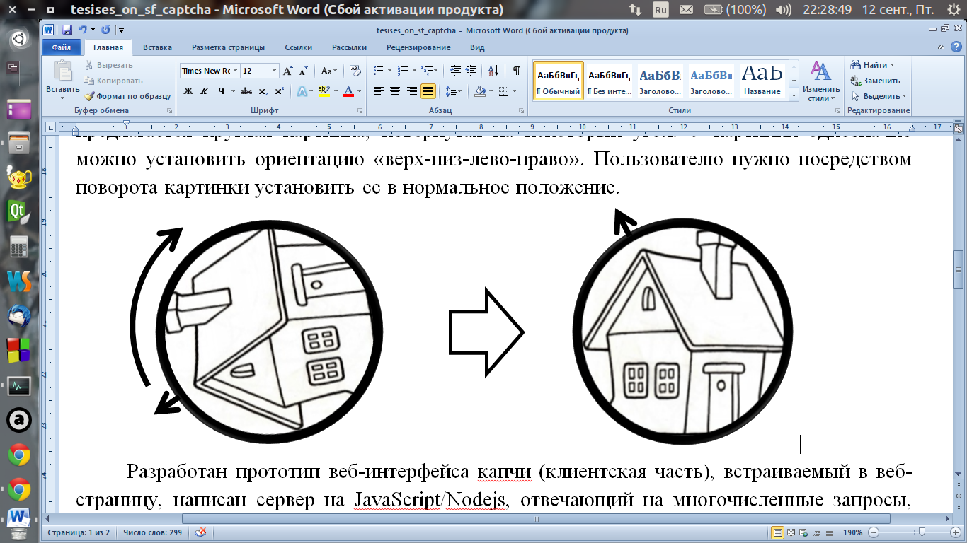

Разработан прототип веб-интерфейса капчи (клиентская часть), встраиваемый в веб-страницу, написан сервер на JavaScript/Nodejs, отвечающий на многочисленные запросы, реализован отбор и обработка картинки (серверная часть).

В дальнейшем планируется улучшение алгоритма отбора подходящих картинок, а также перевод сервера на более высокопроизводительную архитектуру.

Литература:

1. Дэвид Флэнаган. «JavaScript. Подробное руководство»
2. Manuel Kiessling. «Node.js для начинающих»
3. Дэвид Форсайт, Жан Понс Компьютерное зрение. Современный подход.
4. Ресурсы Интернета